Colegio Gimnasio Cervantes

Solución taller geometría

Presentado por:

Juan David Casallas Puentes

Presentado a:

Profesora Angie

Grado: octavo

Facatativá

2016

SOLUCION DE TALLER GEOMETRIA

1 HACER LO EJEMPLOS

Perímetro 12 área 5

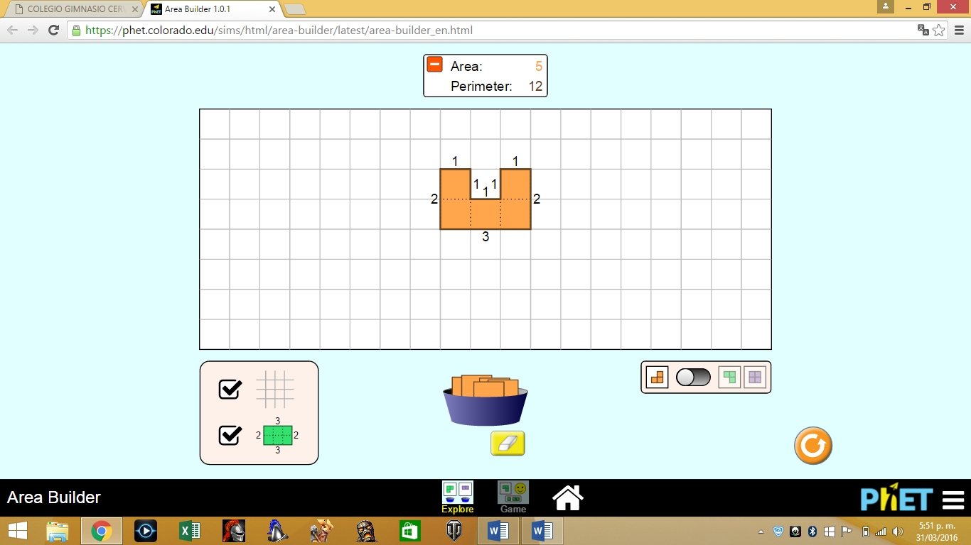

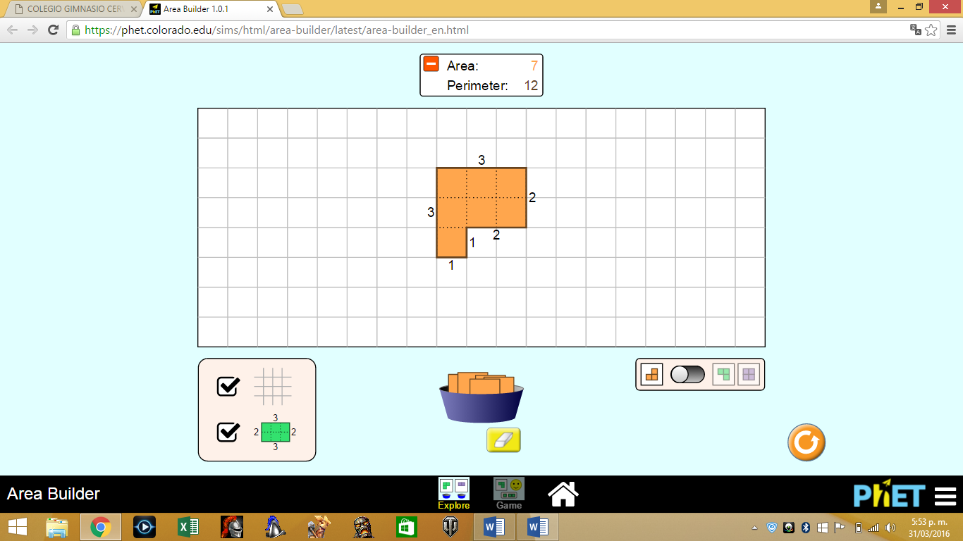Perímetro 12 área 7

Perímetro 12 área 9

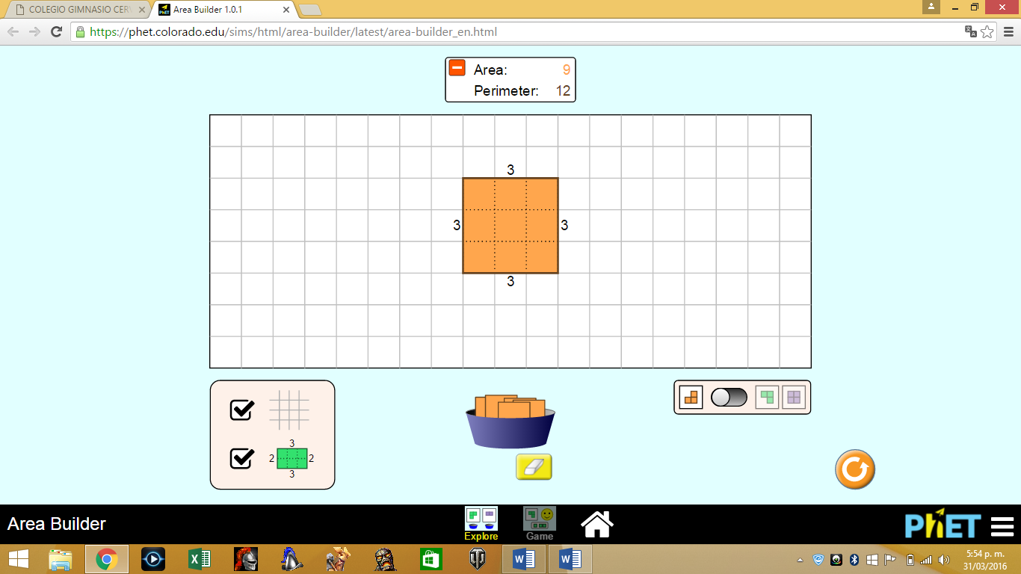

Perímetro 18 área 9

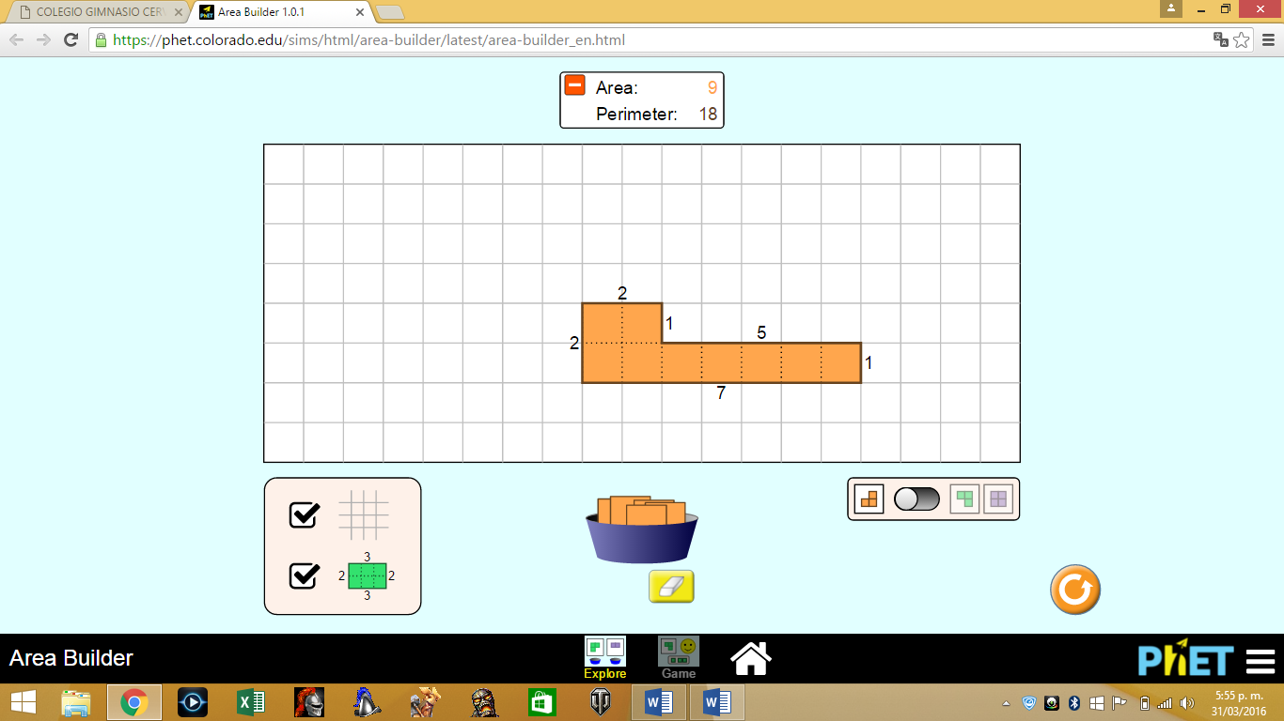

Perímetro 20 área 9

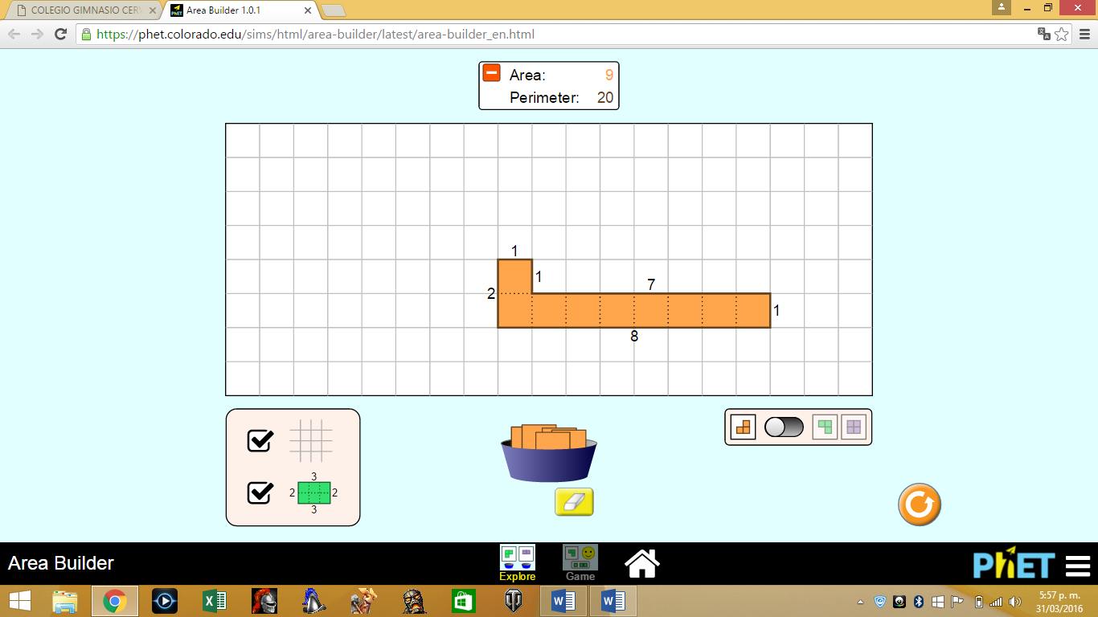

ACTIVIDAD DE JUEGO NIVEL 1

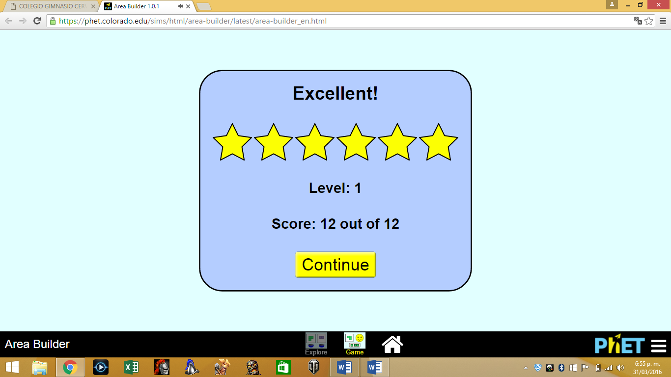

NIVEL 2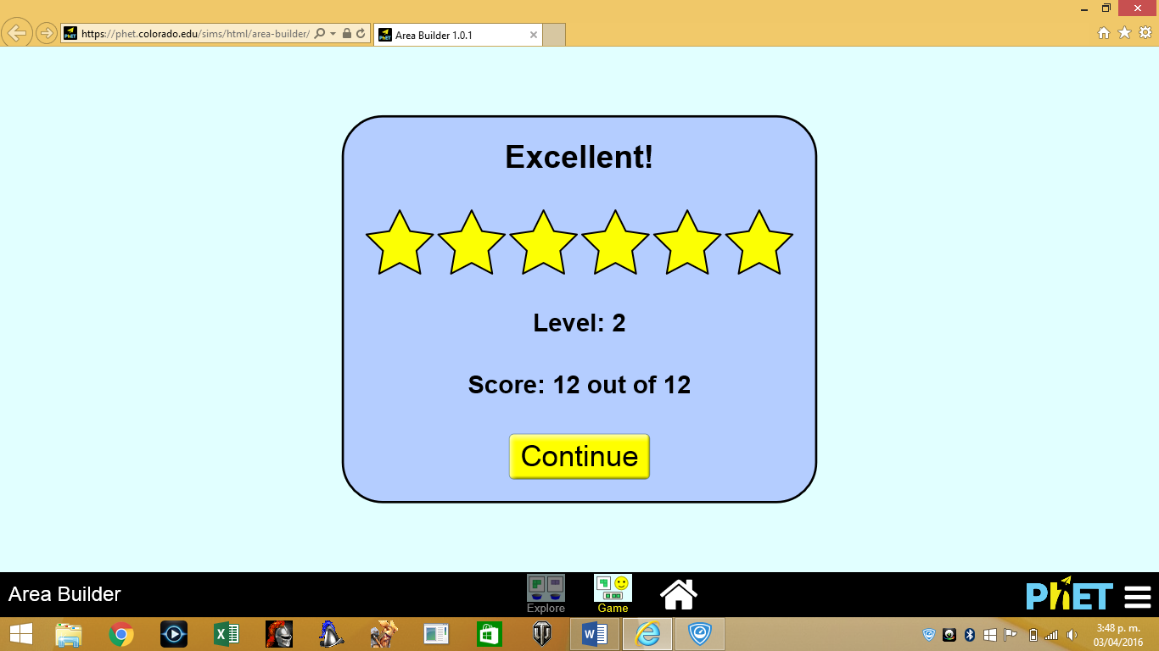

NIVEL 3

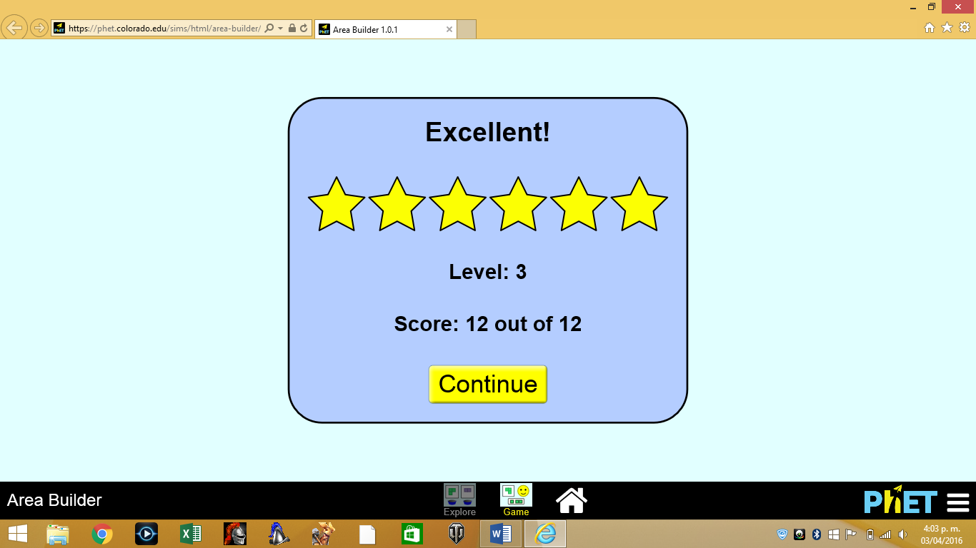

NIVEL 4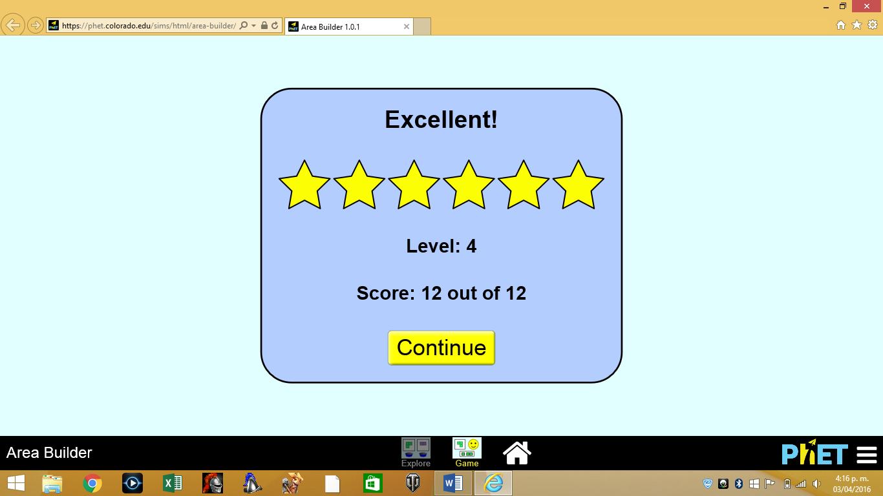

NIVEL 5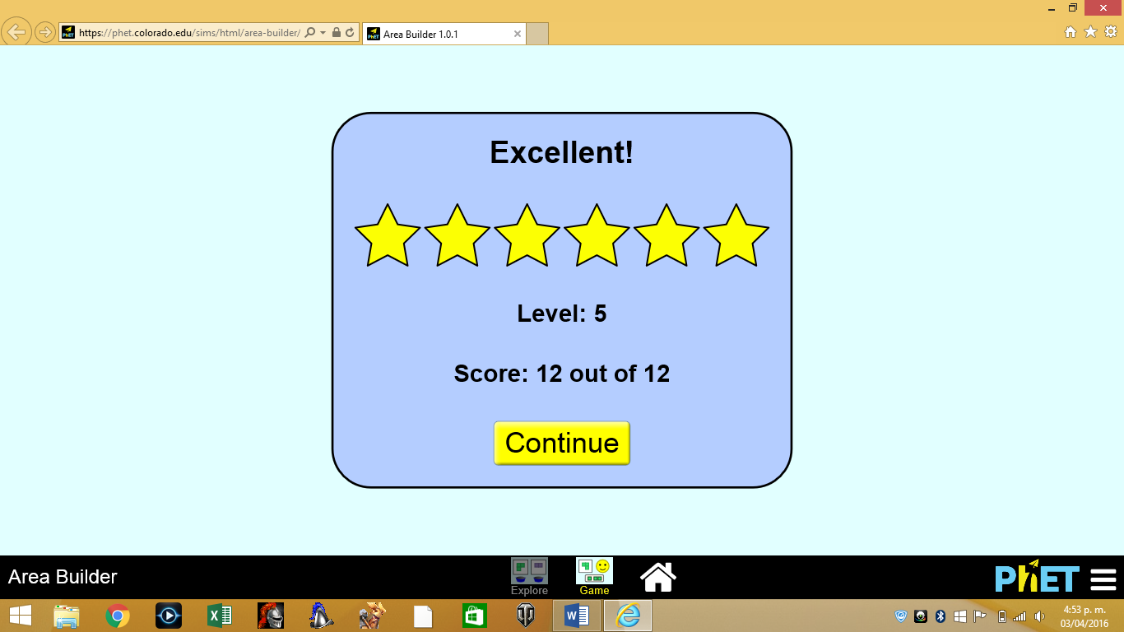

NIVEL 6

